Nama: Benhard David Hamonangan Tampubolon

NPM: 140810170042

Kasus 1:

Ada di file Github dengan nama merge.cpp

Kasus 2

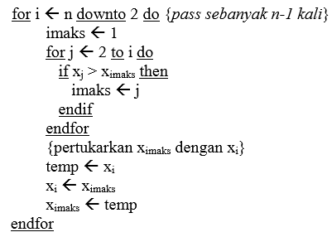

Subproblem = 1

Masalah setiap subproblem = n-1

Waktu proses pembagian = n

Waktu proses penggabungan = n

If n = 1

If n = 1

otherwise

otherwise

If n = 1

otherwise

$T\left(n\right)=\left\{\begin{aligned}Θ\left(1\right) \\ T\left(n-1\right)+Θ(n)\end{aligned}\right.$

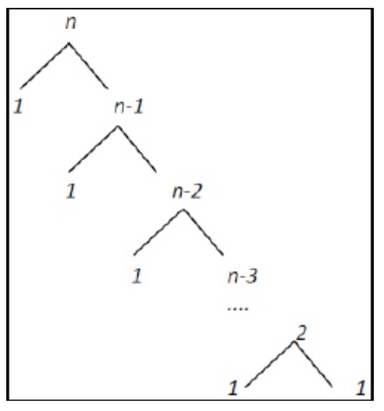

*T(n) = cn + cn-c +cn-2c + ..... + 2c +cn*

*= c((n-1)(n-2)/2) + cn*

*= c((n^2-3n+2)/2) + cn*

*= c((n^2)/2)-(3n/2)+1 + cn*

*=O(n^2)*

*T(n) = cn + cn-c +cn-2c + ..... + 2c +cn*

*= c((n-1)(n-2)/2) + cn*

*= c((n^2-3n+2)/2) + cn*

*= c((n^2)/2)-(3n/2)+1 + cn*

*=* *Ω (n^2)*

*T(n) = cn^2*

*=* *Θ(n^2)*

Codingan ada di github dengan nama file selection.cpp

Kasus 3

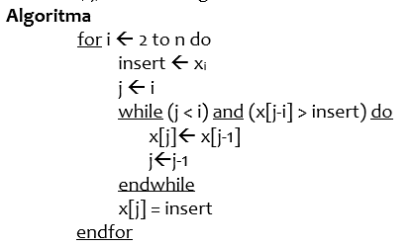

Subproblem = 1

Masalah setiap subproblem = n-1

Waktu proses penggabungan = n

Waktu proses pembagian = n

If n = 1

If n = 1

otherwise

otherwise

If n = 1

otherwise

$T\left(n\right)=\left\{\begin{aligned}Θ\left(1\right) \\ T\left(n-1\right)+Θ(n)\end{aligned}\right.$

*T(n) = cn + cn-c +cn-2c + ..... + 2c +cn <= 2cn^2 + cn^2*

*= c((n-1)(n-2)/2) + cn<= 2cn^2 + cn^2*

*= c((n^2-3n+2)/2) + cn<= 2cn^2 + cn^2*

*= c((n^2)/2)-c(3n/2)+c+cn <= 2cn^2 + cn^2*

*=O(n^2)*

*T(n) = cn <= cn*

*=* *Ω (n)*

*T(n) = (cn + cn^2)/n*

*=* *Θ(n)*

Codingan ada di github dengan nama file insertion.cpp

Kasus 4

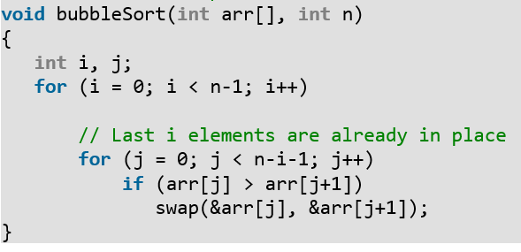

Subproblem = 1

Masalah setiap subproblem = n-1

Waktu proses pembagian = n

Waktu proses penggabungan = n

If n = 1

If n = 1

otherwise

otherwise

If n = 1

otherwise

$T\left(n\right)=\left\{\begin{aligned}Θ\left(1\right) \\ T\left(n-1\right)+Θ(n)\end{aligned}\right.$

*T(n) = cn + cn-c +cn-2c + ..... + 2c +c <= 2cn^2 + cn^2*

*= c((n-1)(n-2)/2) + c<= 2cn^2 + cn^2*

*= c((n^2-3n+2)/2) + c<= 2cn^2 + cn^2*

*= c((n^2)/2)-c(3n/2)+2c <= 2cn^2 + cn^2*

*=O(n^2)*

*T(n) = cn + cn-c +cn-2c + ..... + 2c +c <= 2cn^2 + cn^2*

*= c((n-1)(n-2)/2) + c<= 2cn^2 + cn^2*

*= c((n^2-3n+2)/2) + c<= 2cn^2 + cn^2*

*= c((n^2)/2)-c(3n/2)+2c <= 2cn^2 + cn^2*

*=* *Ω (n^2)*

*T(n) = cn^2 + cn^2*

*=* *Θ(n^2)*

Codingan ada di github dengan nama file bubble.cpp